自动驾驶VLA到底是个啥？算法概念详解_原文
2026年05月18日 13:52
大家好，欢迎来到自动驾驶与VLA大模型课程的第一讲。我是本次课程的主讲人咖喱学长，来自于清华大学。今天我们将深入探讨自动驾驶领域一个非常重要的技术方向，可以说是里程碑式，那就是视觉语言模型，也就是VOA算法。本次课程由自动驾驶之星公众号支持，我们是专注于分享自动驾驶与AI领域的前沿知识与干货。欢迎大家关注我们的公众号B站账号知识星球和视频号，获取每日更新的技术内容、图文教程、论文分享以及最新的直播和视频信息。

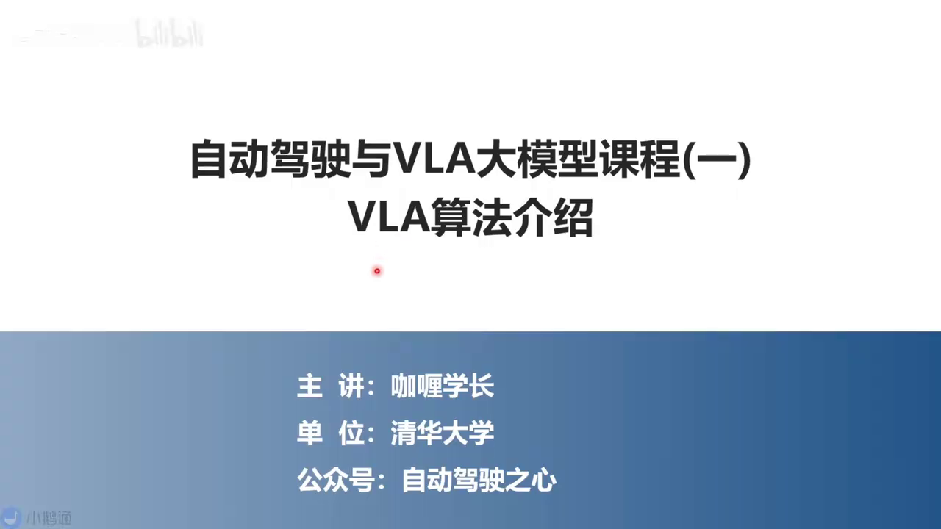

好的，让我们正式开始。今天的大家好，欢迎进入自动驾驶VOA课程的第一章。在接下来的时间里，我们将通过第一章这四个核心部分，为大家系统构系统性的构建起对VOA技术的整体认知。首先我们会有一个简短的主讲人介绍，让大家认识我。接着我们将深入探讨VOA算法的概念和历史必要性，为大家讲清楚什么是BOA，以及它如何为何会成为一个自动驾驶技术发展的重要方向。然后是我们会进行自动驾驶VOA任务解析，拆解它的输入输出形式，理解它是如何将视觉、语言、动作这三者进行统一起来的。最后我们将全面盘点当前开源benchmark与测评，也就是对VOA的一些测评方法与数据集，并了解如何科学的评估一个VRA模型的性能。学习完本章四个小节后，我相信你将能够清晰的阐述VOA的核心思想及其价值。

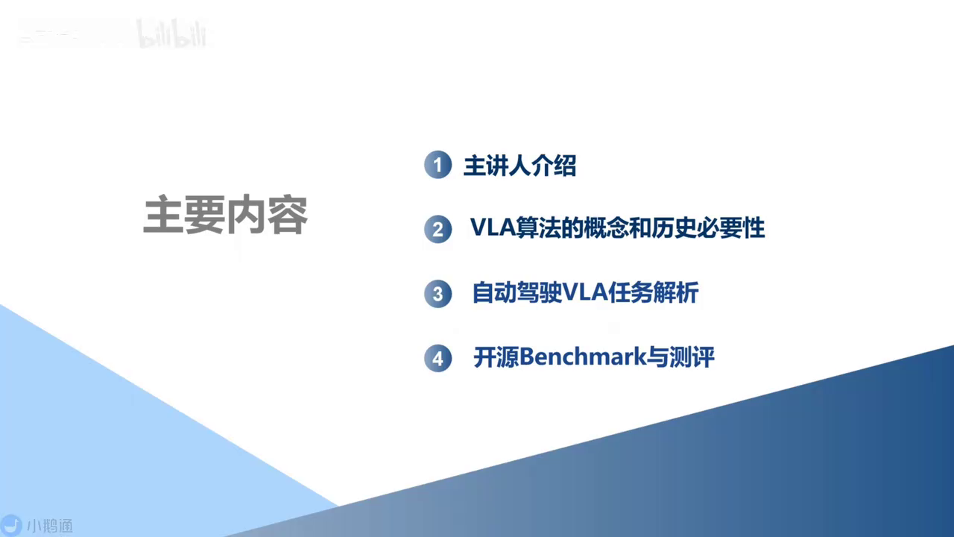
第二，理解VA模型处理动态信息并且输出动作的完整流程。第三，熟知领域内主流的数据集和评测指标，为后续的深入研究和实践打下坚实的理论基础。好的话不多说，让我们开始今天的学习之旅。

首先是啊大家好，我是本次课程的主讲人。我们目前是清华大学硕士二年级的学生。我的主要研究方向是多模态感知和大模型思考能力这两个前沿领域。这也正是我们今天课程主题的VOA的两个重要核心所在。在科研方面我有一些有研究成果有幸发表在了ITCV IOS EN NLP等国际顶会上，以及像nature communications这样的点击期刊上。这些经历让我对将前沿的AI研究落地到自动驾驶这样的复杂场景和需要强安全性的任务中充满了兴趣和期待。因此今天非常高兴能通过自动驾驶之星这个平台，和大家一起分享和探讨自动驾驶与VOA这个充满挑战与机遇的主题。我将抛砖引玉，希望我的一点研究心得和知识梳理能为大家带来启发。

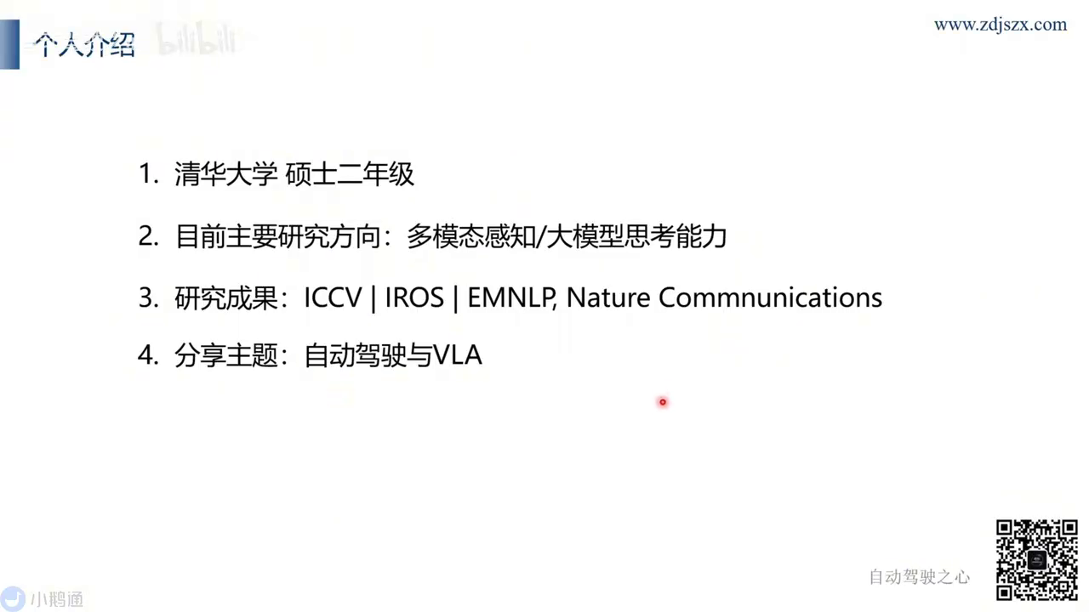
接下来就让我们正式进入课程的内容。我们进入第二个部分，VLA算法的概念和历史必要性。任何技术都不是孤立出现的，VOA也不例外。它诞生于自动驾驶长期发展的土壤中，承前启后，融合多方的进展。理解VOA的由来和基本思想，不仅能帮助我们把握它的核心定位，也能更好的体会技术演进的内在逻辑。正如万丈高楼平地起，再复杂的系统也往往是从最简单而坚实的基础一步步构建起来的。下面我们就从VOA的基本定义讲起讲起，并回顾它之所以成为关键方向的历史脉络。

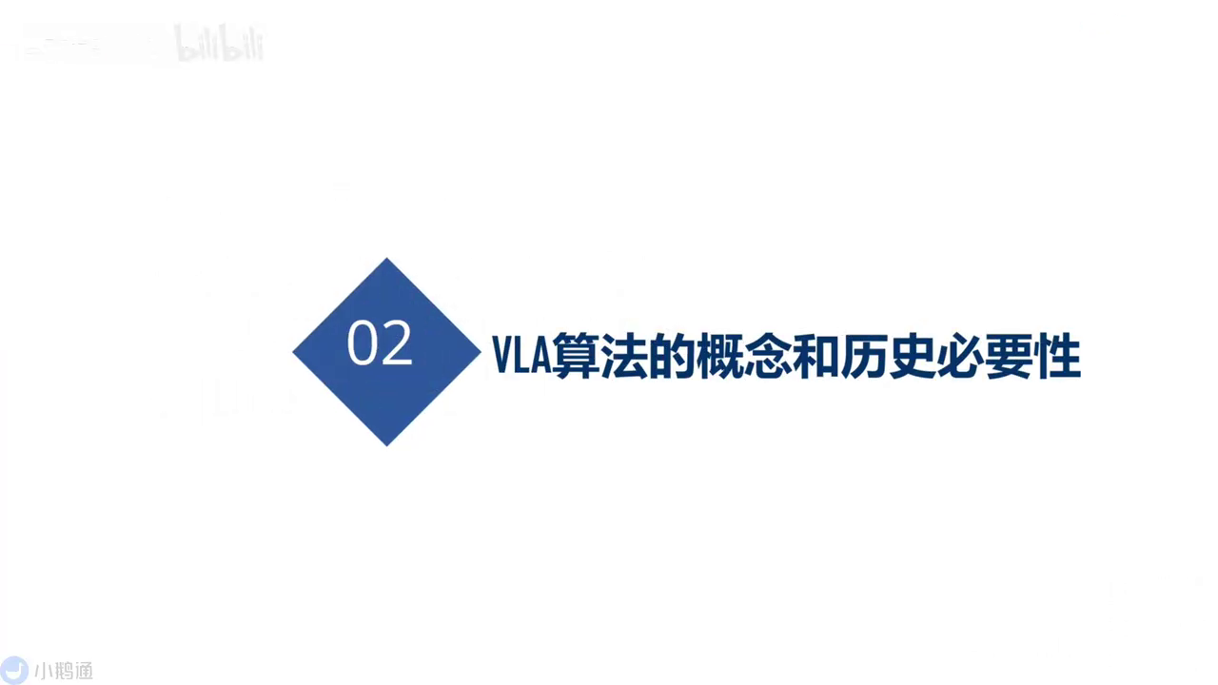
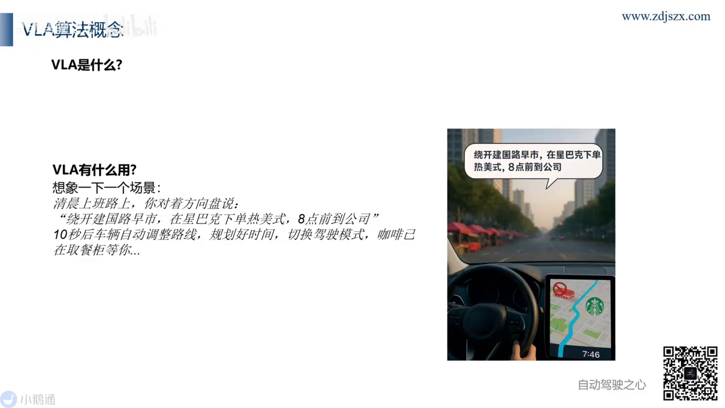
首先我们就要知道什么是VOA算法呢？VOA代表的是视觉语言动作模型，这是一种旨在将摄像头捕捉的视频流，以及我们发出的自然语言指令，还有车辆的最终需要执行的底层控制动作，这三者统1到1个单一的智能或模型中的这样一个方法。你可以想象这样一个场景，在清晨上班的路上，你对着方向盘说，绕开建国路早市，在星巴克下单热美式，八点前到公司。在理想情况下，10秒后车辆就能自动调整行驶路线，绕开建国路早市。在星巴克下单，你想要咖啡，然后他会八点前到公司。这就是BOA技术希望实现的愿景。通过理解和融合视觉信息语言指令，直接生成对应的价值策略和动作。这里我们可以想象配图展现这个便捷的场景，他是我们一个很好的驾驶助手。

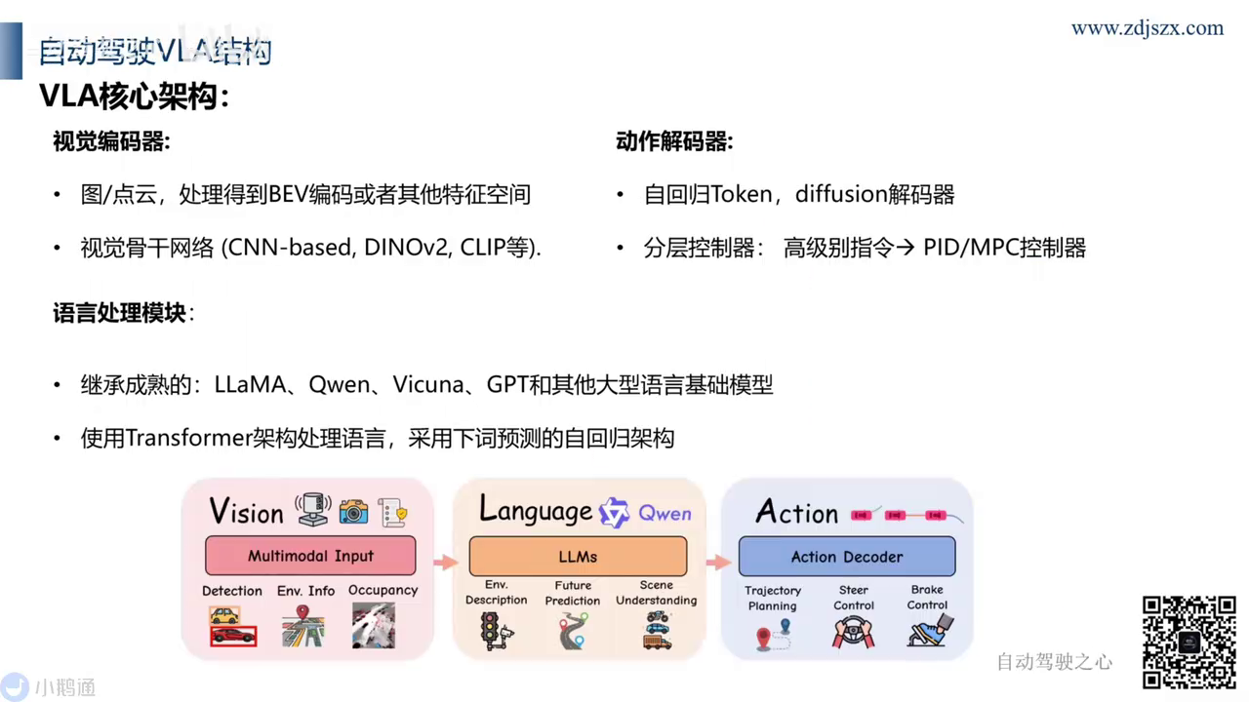
为了实现刚才提到愿景，VOA的核心架构通常包含这几个关键的部分。其实就三个关键部分，也是它的名字由来。VOVLA可以说是视觉语言和动作。首先就是视觉相关的就是视觉编码器，它负责处理摄像头等其他传感器的输入，有时候还会融合多模态数据。这里摄像头输入有图片，然后多模态数据就是激光雷达和其他毫米波雷达等相关的雷达或者点云。这里一般是进行一个BV编码或者其他方式的编码，去把这些原始的传感信息投射到特征空间。那么BEB编码是自动驾驶中最常用的一种特征空间的变化模式。这部分通常会采用强大的视觉骨干网络。比如说对于图片而言，像rest net这样的卷积神经网络，还有像VVIT based就vision transformer为基础的电脑v two和clip，这样的一些以transformer为基础的视觉编码器。通过这样的方式可以获得更丰富的空间理解。

其次是语言模型，语言模型是处理用户的自然原指令或解释任务。这也我们在我们刚刚提到那个例子中也看到。我们用户是可以给他一个指令，然后他会对这个语言的特征做一个提取，然后再进行对这个指令做出回答。然后这一部分通常是基于像拉马千问，还有后面这些模型的一这样一些基础的大型语言大型语言的模型结构去完成的这些大模那大型的语言模型的结构就可以理解为是多个transformers的解码器模块的堆叠。然后是采用这样来预测下一个词的任务，实现不断的生成这些答案，进行一个上一个词，作为预测完之后加入到这个序列里面，然后再通过已知这些序列的信息再预测下一个词，这样不断的进行自回归。

然后在自动驾驶领域，我们一般怎么用这样的语言模型呢？我们一般会继承这些大模型在广泛互联网数据集预训练的权重。然后我们再根据具体的架势任务进行轻量化的微调。然后为了更高效的训练到这些大模型，我们常常采用会用lara适配器这样的轻量化的优化方法。

最后一部分就是动作解码器，它负责将融合后的视觉和语言信息转化为具体的驾驶动作。视觉就是通过视觉编码器，语言的话相当于就是语言处理的模块，最后就是这样的一些前面模块处理的信息会送到这个动作，解码器得到进一步映射，转化具体驾驶动作。对这个输出就可以是自回归的一些token序列。这里的token的每一个token可以就代表一个离散化的一些轨迹点或者控制指令，也可以是扩展模型生成的这样一些连续的轨迹，就是直接解码出相应的轨迹。然后值得注意的是在更复杂的系统中，VOA可能会生成的高级指令，再由分层的控制器，比如说像PPIDMPC控制器去转换为底层的油门和刹车方向盘控制信号。也就是说得到轨迹或者说这个动作的token，它并不是最终的一个终点。还有需要通过这个控制的手段，去把这些预期的决策的轨迹或者说动作去真正转化为车辆可行的一些控制信号。

然后总结一下这一页我们讲什么内容，就是我们学会了VIA核心架构，其实就是VOA3个字母代表的视觉语言和动作部分。其实我们看VLA相关的论文的时候，其实也是会这样去拆解看框图的。我们可以看一下这个图，这个图也是分为三个部分。第一个是这个vision，然后是一个doma head的输入。这里是一个language，相当于通过一个大型语言模型实现相关的功能。最后是一个action，相当于就是刚才说的有一个动作解码器，然后可以得到相关的轨迹或者动作token或者控制信号。

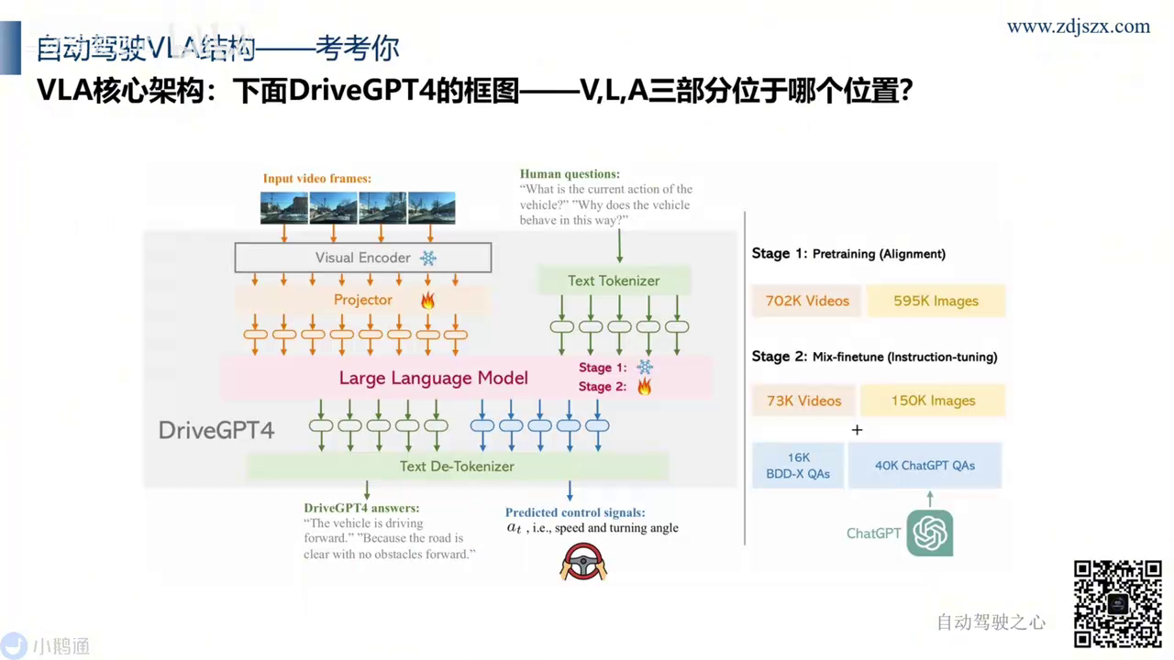
那么现在我们就可以来考考你，我们可以实践一下，下面是GP drive GPG4的一个框图。对，这个论文是我从JR GPT4那篇论文里面直接截取过来。然后假设我们是一个小白，但是我们现在学学了前面那页PPT的知识点，就是我们知道VLA的核心架构。那么就是我们看这样的图的时候，其实是可以知道这个VOA3部分是分别在这个图中是哪个位置的那我们可以给大家一些时间去考虑一下这个问题。

好的，我们现在来揭晓答案。其实这个问这个很简单，就是我们可以回顾一下我们刚才的知识点。首先我们有一个视觉编码器，那么视觉编码器这里就是它的视觉编码器的部分。然后第二个，我们说它的语言是有个语言的编码和一个处理的模块，这里就是它的语言的一个编码的部分。然后这是它语语是这是大型语言模型的处理模块，里面是一些transformer解码器的堆叠。然后最后是那个动作的解码器，怎么样把之前的视觉和语言的信息解码得到动作。其实我们可以看到它就在这个地方。

也就是说这个是V然后这两个是L然后这个是A。相信聪明的你一定能得到正确的答案。进入下一个例子，现在有一个更复杂的这样一个系统，叫是open drive view a这样一个框图。然后这个论这个工作是今年上半年才出，就是发布的一个工作。其实我们可以看到现在的VO系统，它是确实越来越复杂，越来越精细了。那么我们在这样复杂的系统中，怎么样去去确定这个VLA核心架构是怎么样拆解它呢？就是它的VLA3部分分别位于这个框图中的哪位置？我们再让大家思考一下。

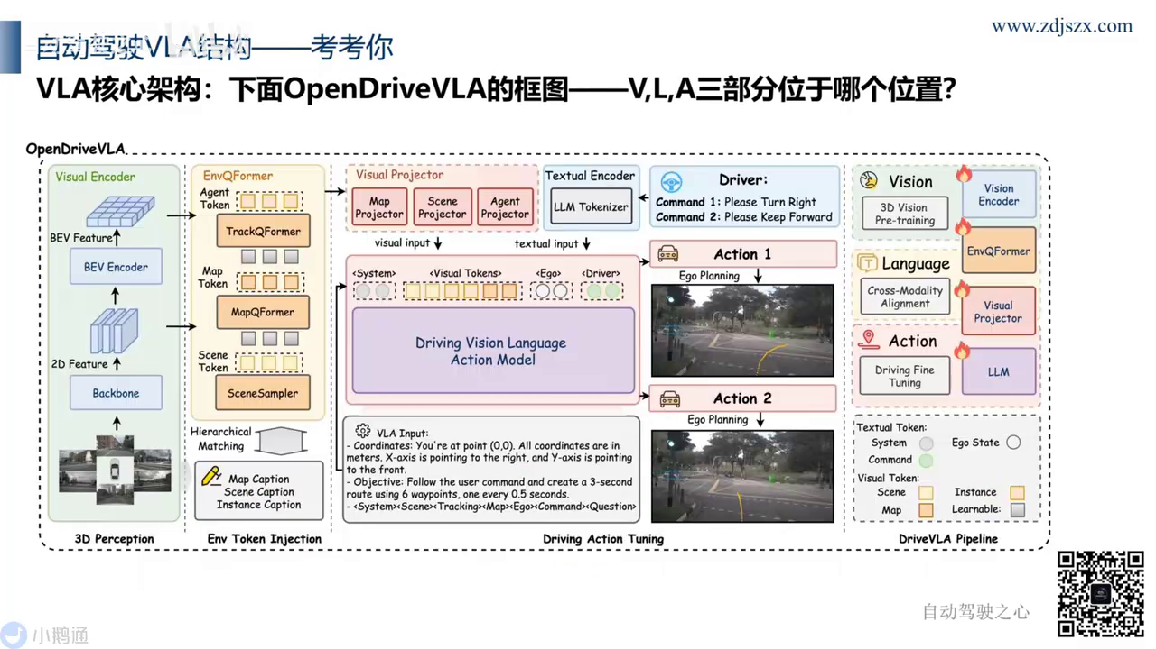
好，现在我们继续来。接下来其实我们看到这里也有很明显的定位的东西，这里有一个视觉的编码器。对，然后这里有一个文本的编码器。然后这里是它的大型语言模型的部分。对，然后你会发现它这个文本大学原模型和这个动作模型，它是分在放在一块的。所以说这边其实也可以是它的这个action的部分，就是动作解码器的部分。他这边的确也是后面说说这个两个action一和action 2。

对，然后这种这就是它的三个部分，这个是V这个是L这里有L也有A。然后这里其实可以看到我没圈出来的这一部分，其实也比如说这个部分也可以归到这个V里面，只不过它没有那个vision encode那么明显的定位。那么这一部分其实也相关他视觉在做一些编码。这里的话应该是对每一个交通参与者的实力的一个编码，实例追踪的一个编码，还有一个是地图元素的编码。然后这边的话应该是一个综合的一个视觉信息的聚合。也就是说他自己的视觉信息的这个编码其实分为了好几个阶段。

然后最终也是通过一个视觉投影转化为视觉token。这部分就是简单的文本的投影转化文本的token。然后这些token都通过这样一个大型语言模型的基座去进行处理。最后这个也是一个动作，解码器，得到这个动作的token进行输出。

相信这个例子你也能完全理解，其实还是比较直观的。所以只需要根据我刚才的知识点，找准这个视觉还有语言以及动作这三个部分。基本上论文他都会一种比较直观的形式去展现他的框图。从而就是我们可以轻松的去得到答案，得到他的VRA的核心架构，去拆解它。把一个复杂的系统拆解为三个部分，我们就会看起来更方便。

